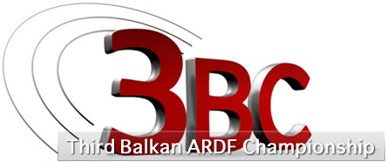


Poštovani prijatelji,

Radio klub „Nikola Tesla“ iz Leskovca je domaćin ovogodišnjih manifestacija:

- Zbora Saveza radio-amatera Srbije,
- 11. Susreta radio-amatera - veterana, i
- 3. Balkanskog šampionata u amaterskoj radio-goniometriji.

Izvršni odbor Saveza radio-amatera Srbije je, na sednici održanoj 30.05.2008. godine, doneo odluku da organizator ovih manifestacija bude naš Radio klub.
Navedene manifestacije su međunarodnog karaktera, a održaće se 18., 19. i 20. jula 2008. godine u Leskovcu.
Najpovoljnije uslove za smeštaj i ishranu svih učesnika ponudio je Dom učenika i studenata u Leskovcu. Dom učenika i studenata raspolaže dvokrevetnim i trokrevetnim sobama sa tuš – kabinama.

Pozivamo sve zainteresovane radio-amatere da posete Leskovac i Srbiju i uživaju u specijalitetima leskovačke kuhinje.

Više informacija možete videti na adresi www.yu1hfg.org

U ime Organizacionog odbora,
Dejan Grozdanović, YU1AS

11.06.2008.

